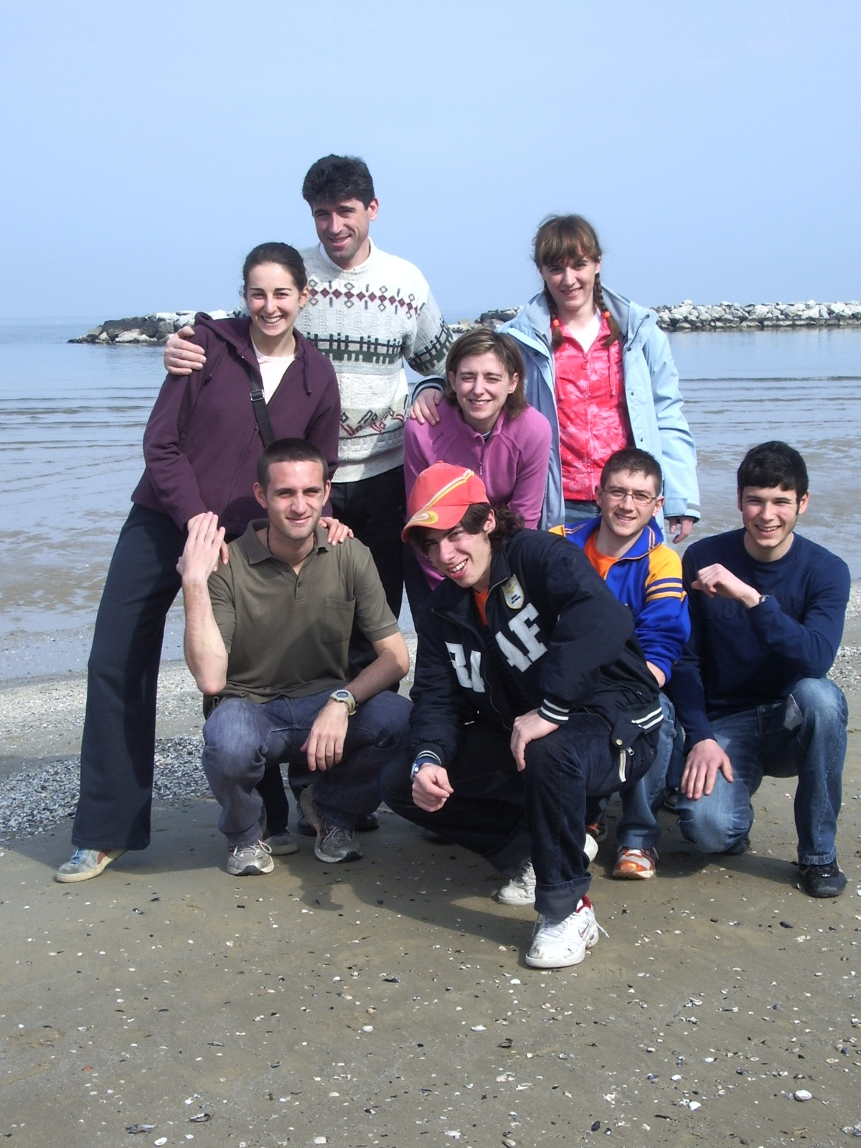
31 marzo - 1 aprile 2007
Trasferta a: Rimini (RN)
Corsa campestre, Campionati Nazionali Libertas

I nostri protagonisti di oggi: Cioppi, Fra, Max, Claude, Pedro (i omen); Francy, Marghe e Chiara (i donn).

Partenza dal Saccomanno e viaggio
Dopo il ritrovo e qualche saluto, siamo partiti con due macchine alla volta di... Rimini! Eh già, Rimini: là si sarebbero tenuti l’indomani i campionati nazionali di cross riservati alle società libertas, tra cui ovviamente la nostra OSA Saronno (libertas)... l’anno precedente in fatto di titoli e decorazioni eravamo riusciti a fare davvero bene, la speranza alla partenza era di riuscire a ripetere i buoni risultati ottenuti a Vallio Terme (BS), ma in realtà quello che importava davvero era correre, divertirsi e stare assieme due giorni. Le uniche cose da dire per il viaggio di andata sono la maleducazione della Francy che si divertiva a fare i gestacci ai passanti in macchina: vergogna!

La sera a Rimini
Un viaggio di qualche ora e siamo arrivati al nostro albergo, l’Hotel Serena, dove abbiamo mangiato prima di uscire a fare una passeggiata, prima assieme (abbiamo giocato a calcetto, e le donne si sono fatte valere anche per merito della Chiara, tutto grazie al suo allenamento degli anni dell’oratorio... ma quanto tempo fa? Mah, chissà come fa ad essere così brava...) e poi divisi: noi quattro giovanotti (io, Claude, Fra e Cioppi) siamo andati a Rimini città, perchè in realtà eravamo a Viserbella, un paese vicino, a fare quattro passi, adescare giovani fanciulle (Cioppi e Fra, ma ahimè senza successo), a bere un po’ per andare più forte il giorno dopo. Claude e Cioppi hanno anche mangiato un panino con wurstel e maionese a testa. Alle 11 e mezza. Grandi! Le fanciulle e Pedro, il capo comitiva, invece hanno fatto due passi e si sono divertiti parecchio a quanto riportato.

La notte
Caldo allucinante. Ma fuori dalle coperte si stava abbastanza bene. Al risveglio abbiamo scoperto che il regolatore del riscaldamento era vicino alla porta, sopra l’interruttore della luce... d’oh!

Il gran giorno
Dopo una buona colazione all’Hotel, ci siamo portati di buon ora al campo gara, un po’ infangato a dire la verità, ma gli organizzatori per questa ragione hanno scontato a noi omen mille metri: 6000 era la distanza da coprire, per un totale di sei SEI giri: un incubo. Dopo uno spartano riscaldamento e quattro mosse di stretching, le prime ad entrare in gara sono state le nostre donne: da segnalare una buonissima prestazione della nostra Francescona Nazionale, sempre in gara sin dal primo metro e purtroppo beffata non so quando da un’altra atleta libertas (ero in bagno mentre sentivo lo speaker che annunciava che il titolo italiano libertas era andato a un’altra atleta, che novità... sapete, si chiama maxite...); le altre due nostre ragazze bene, sia Margherita (terza libertas) che Chiara, riuscita a finire la gara tutta intera e sana, così da portare alla società quanti più punti possibile. Vittoria globale per un’outsider, così come un outsider è stato a vincere la gara maschile assoluta: io ero molto determinato, alla partenza ho visto che il ritmo era lento, sono passato in testa e in brevissimo tempo siamo rimasti in due, io e appunto l’outsider della CA.RI.RI. (Rieti). Dopo una dormita di 4 km circa, questo simpatico giovanotto dal passo agile e leggero mi ha salutato e mi ha dato appuntamento al traguardo, ma per lui niente titolo libertas, che (per fortuna) è andato al sottoscritto. Ottima ripresa per il nostro Claude, sempre alle prese con i suoi dolorini al retrocoscia ma comunque in grado di terminare la gara tra i primi: per lui argento libertas. Quarto e quinto posto per i due Junior, Franci e Cioppi, il primo dopo una rimonta molto evidente che lo ha portato appunto a sfiorare il podio junior. Pedro, dopo una mezza maratona corsa la settimana precedente nel suo paese, Uboldo, è andato più che bene! In realtà, tutti quanti siamo andati benissimo, e a tutti vanno i complimenti miei e, ne sono sicuro, dell’intera società. E’ mancato solo un podio di società per coronare tutto, ma tanto basta per noi.

Il ritorno
Pranzo e ritorno: appena entrati in autostrada Claude ha premuto l’acceleratore (130 all’ora non di più! Di sicuro meno di quanto è andato la mattina nel cross...) e chi si è visto si è visto: un’ora in meno dell’andata in totale. Meglio, così siamo anche riusciti a fare qualcosa d’altro oltre che cenare e lavarci, tipo andare a messa io, Chiara e la Francy (era domenica delle palme).

Ancora arrivederci e... alla prossima! Promessa mantenuta Peppino, W la concisione!
Max

